重庆市中医骨科医院

招标文件

项目名称：重庆市中医骨科医院印刷品服务（第二次）

采购人：重庆市中医骨科医院

二〇二五年六月

一、招标项目内容
项目名称 | 投标最高限价 | 中标人数量（名）
重庆市中医骨科医院  印刷品服务 | 总价＜18.52113万，且限单价（详见附件1） | 1

二、项目概况、招标范围、要求及考核方式

（一）项目地点：重庆市中医骨科医院

（二）服务期限：一年

（三）招标范围：我院使用的印刷品服务

（四）印刷要求

1、严格按国家规定标准印刷。

2、必须套印准确，墨色均匀，色彩饱满，版面整洁，裁切尺寸符合要求。

3、墨色要求：墨色以报头字及大于小特号标题字为准，印刷幅面墨色均匀；图片的墨色要饱满适中，包相纯正，不偏色。

4、图片要求：网点清晰结实、不变形，不出龟纹、不缺色、不糊版；层次清楚分明，反差适中、图像不虚、清晰度好、基本还原自然色调；网纹和实地不出鱼鳞块状和拉毛现象，无墨皮、压脏；不出现边缘及影响层次的绝网。

5、标题要求：多色标题套印准确、色相纯正、不出重影，加网标题不缺色，不少网。

6、外观要求：版面整洁、干净，无脏污、糊版、压合印迹及折皱，无透印；文字清秀、色彩真实和谐、套印准确，无重影、糊字及坏字，无明显缺笔断划。

（五）其他要求

1、在制版印刷中，中标人不得擅自更换内容。如因中标人管理不善等原因，有不法分子篡改内容而造成的政治、经济损失概由中标人负责。

2、中标人按照采购人要求的周期和时间制作印刷品。

3、每次印刷前，中标人要负责检查校对一遍。对出现的明显问题（如码序、缺标题、缺图片、图文不相符和日期差错等）应及时告知采购人，采购人更正后印刷。

4、印刷完成后，由中标人自行送到采购人指定地点。

5、中标人应保证货物到达采购人所在地完好无损，如有缺漏、损坏，由中标人负责调换、补齐或赔偿。

6、印刷制品规范包装，便于清点、发放。

7、所中标印刷品用纸，要与采购人选择的纸样相同，不得更改。

（六）考核方式

1、中标人应保证印刷品到达用户所在地完好无损，如有缺漏、损坏，由中标人负责调换、补齐或赔偿。

2、由采购人按有关规定自行组织验收。

三、投标人资格要求
（一）基本资格条件

1、具有独立承担民事责任的能力；

2、具有履行合同必需的设备和专业技术能力；

3、政府采购活动近三年内，在经营活动中没有重大违法记录。

4、具有良好的商业信誉和健全的财务会计制度；

5、有依法缴纳税收和社会保障资金的良好记录；

6、法律、行政法规规定的其他条件。
（二）本项目的特定资格条件

1、投标人营业执照经营范围必须包含印刷品印刷或其他印刷。

2、样品质量、款式：供应商自行到重庆市中医骨科医院后勤保障科办公室（重庆市渝中区富华路19号A栋负一楼49）现场查看样品并填写报名表。

查看样品时间：2025年6月16日—6月17日（9：00—17：30）

查看样品地点：重庆市渝中区富华路19号A栋负一楼49室后勤保障科

3、投标人按采购方现有款式，提供样品清单列表所列样品，供采购方在投标时进行质量对比。

四、样品递交及退还要求

（一）样品递交要求：

1、样品清单列表
序号 | 样品名称 | 规格（mm） | 材质要求 | 递交样品数量 | 备注
1 | 固定夹板纸 | 1000*2000 | 3MM固定夹板纸 | 2 | 骨折固定用，材质要求：不低于医院展示的样品。  投标时须同时提供以下2个样品：  样品1（手腕、上肢）：尺寸100mm*20mm；  样品2（下肢）：尺寸100mm*100mm。
2 | 进口牛皮纸 | 800*1000 | 450克 | 1 | 骨折固定用，材质要求：不低于医院展示的样品。  投标时须同时提供1个样品：  尺寸150mm*150mm。
3 | 处方打印纸 | 210*140 | 80克双胶 | 3 | 白、红、绿色各 1张

（二）样品递交方式：

1、样品采用明标评审，每件样品上需注明供应商名称、样品名称，否则视为无效样品，投标样品与投标文件需分开包装。

2、投标样品递交时间：同投标截止时间，递交比选响应文件时一次性递交。未按规定递交的，恕不接收。

（三）样品退还

拟成交供应商的样品现场进行封存，并作为后期供货质量标准参考。其他投标供应商的样品评审结束后不予退还。

五、报价要求

本次报价须为人民币报价，包括完成本项目所需的服务费、人工费、材料费、辅材费、运输费、装卸费及各种应纳的税费等货到采购人指定地点的所有费用。因成交供应商自身原因造成漏报、少报皆由其自行承担责任，采购人不再补偿。

六、付款方式

1、印刷服务费采用月结方式。

2、经采购人验收合格后，中标人向采购人开具有效正规发票，按当月印刷实际数量及中标单价，进行结算。

七、投标材料（均加盖公章）

1、企业营业执照复印件

2、法定代表人身份证明

3、法定代表人委托书

4、无重大违法违纪记录声明

5、报价函和重庆市中医骨科医院印刷品服务报价表

6、投标样品
八、投标、开标有关说明

1、样品质量、款式：投标人自行到重庆市中医骨科医院后勤保障科办公室现场查看并报名，并按照样品款式、材质供货。

2、投标人按采购方现有款式，提供样品清单列表所列样品供采购方在投标时进行质量对比。

3、投标人提供的样品质量需不低于我院样品的质量，投标样品经评审小组通过后进入评审环节，否则做废标处理。

4、投标样品与投标文件需分开包装。投标人在规定时间内将投标文件及样品交至重庆市中医骨科医院后勤保障科。

5、投标文件和样品递交地点：重庆市渝中区富华路19号A栋负一楼49室（后勤保障科）。

6、投标文件和样品递交截至时间：2025年6月23日10:00
九、评标方法

评审采用最低价评分法进行评标。
十、联系方式
采购单位：重庆市中医骨科医院
联系人：黄老师
电话：（023）63931178
地址：重庆市渝中区富华路19号A栋负一楼49室（后勤保障科）

附件1

项目技术规格、数量及质量要求

- 采购项目最高限价
本项目最高限价为单价和总价最高限价，报价高于限价视为无效报价，做废标处理。
- 采购常用货物一览表
序号 | 图样 | 名称 | 尺寸（mm) | 限价(元） | 单位 | 材质及要求
1 | 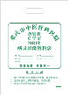 | 大片袋 | 385*540 | 0.49 | 个 | 12丝塑料袋
2 | 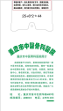 | 大药袋 | 250*440*120 | 0.095 | 个 | 6丝塑料袋
3 | 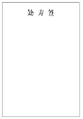 | 处方打印纸（白、绿、红等） | 210*140 | 350 | 令 | 80克双胶
4 | 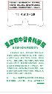 | 小药袋 | 170*90*290 | 0.045 | 个 | 6丝塑料袋
5 | 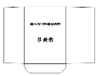 | 芩黄散袋 | 65*90 | 0.05 | 张 | 80克牛皮纸 单面黑白印刷 扎粘成型
6 | 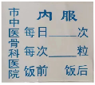 | 药房服用方法标签 | 40*35 | 0.018 | 张 | 铜版不干胶，模切成型
7 | 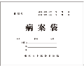 | 病案袋 | 340*258 | 0.45 | 个 | 80牛皮纸 单面黑白印刷 扎粘成型
8 | 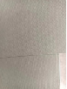 | 固定夹板纸 | 1000*2000 | 130 | 块 | 3MM固定夹板纸，需按要求模切成型
9 | 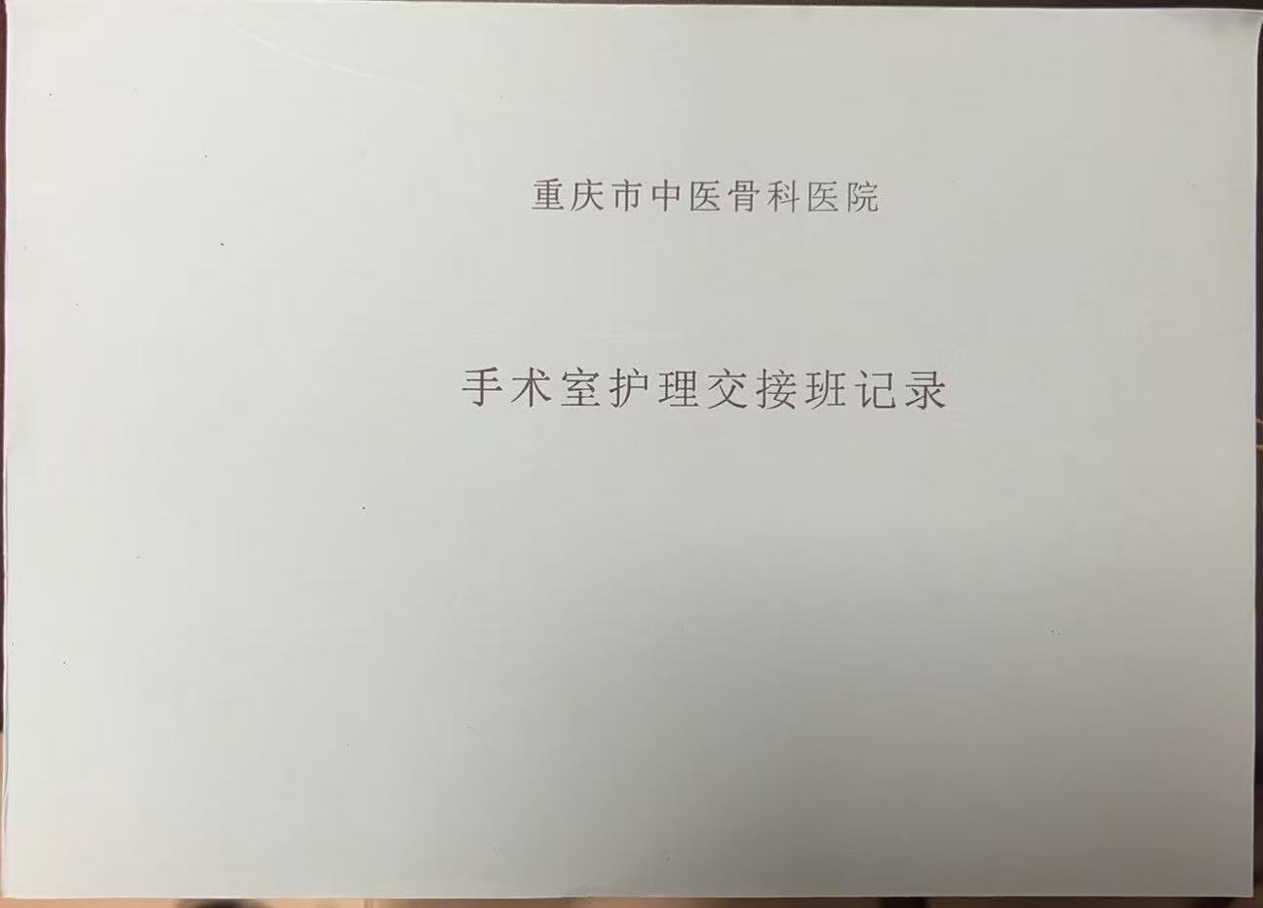 | 书本  （100P） | 210*290 | 7 | 本 | 封面皮纹纸230g，内页80g双胶纸  包含核磁预约单、  （制作不限数量）
10 | 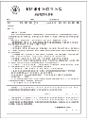 | 麻醉知情同意书 | 210*285 | 7 | 本 | 80克双胶 单面黑白印刷 胶头 100张/本
11 |  | 纸杯9盅司 | 75*53*88 | 0.17 | 个 | 环保淋膜250克纸 双面彩色印刷
12 | 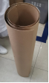 | 进口牛皮纸 | 800*1000 | 9 | 张 | 450克  需按要求模切成型
13 |  | 书本  （200P） | 210*290 | 14 | 本 | 封面皮纹纸230g，内页80g双胶纸  包含医生交接记录本（制作不限数量）

附件2

报价函（格式）
致：
我方收到的比选文件，经详细研究，决定参加该比选项目的竞争比选。
1、愿意按照竞争性比选文件中的一切要求，向比选人带给货物与服务，报价为详细见报价表。
2、我们提交的报价文件为：报价文件正本壹份。
3、我们完全理解和接受贵方竞争性比选文件的一切规定和要求，完全答应比选文件中规定的所有条件和比选评审办法。
4、在整个竞争性比选过程中，我方若有违规行为，贵方可按《中华人民共和国政府采购法》和《竞争性比选文件》之规定给予惩罚，我方完全接受。
5、若我们成为成交单位，我方将按照最终比选结果签订合同，并按要求提交成果资料，且严格履行合同义务。本承诺函将成为合同不可分割的一部分，与合同具有同等的法律效力。

竞标人（法定代表人或法定代表人授权代表签名）:
（公章）：

地址：
电话： 传真：
网址： 邮编：

年 月 日

附件3

重庆市中医骨科医院印刷品服务报价表

序号 | 名称 | 尺寸（mm） | 材质及要求 | 单位 | 限价(元） | 数量 | 投标单价报价（元） | 投标总价报价（元） | 送货  时限 | 差异说明
1 | 大片袋 | 385*540 | 12丝塑料袋 | 个 | 0.490 | 145000 |  |  | ＜7天
2 | 大药袋 | 250*440*120 | 6丝塑料袋 | 个 | 0.095 | 390000 |  |  | ＜7天
3 | 处方打印纸  （白、绿、红等） | 210*140 | 80克双胶 | 令  1令=20000张 | 350.000 | 101.25 |  |  | ＜7天
4 | 小药袋 | 170*90*290 | 6丝塑料袋 | 个 | 0.045 | 265000 |  |  | ＜7天
5 | 芩黄散袋 | 65*90 | 80克牛皮纸，单面黑白印刷，扎粘成型 | 张 | 0.050 | 140000 |  |  | ＜5天
6 | 药房服用方法标签 | 40*35 | 铜版不干胶，模切成型 | 张 | 0.018 | 296600 |  |  | ＜5天
7 | 病案袋 | 340*258 | 80牛皮纸，单面黑白印刷，扎粘成型 | 个 | 0.450 | 16000 |  |  | ＜5天
8 | 固定夹板纸 | 1000*2000 | 3MM固定夹板纸，需按要求模切成型 | 块 | 130.000 | 32 |  |  | ＜5天
9 | 书本100P | 210*290 | 封面皮纹纸230g，内页80g双胶纸包含核磁预约单（制作不限数量） | 本 | 7.000 | 280 |  |  | ＜3天
10 | 麻醉知情同意书 | 210*285 | 80克双胶，单面黑白印刷，胶头，100张/本 | 本 | 7.000 | 100 |  |  | ＜5天
11 | 纸杯9盅司 | 75*53*88 | 环保淋膜250克纸，双面彩色印刷 | 个 | 0.170 | 4000 |  |  | ＜5天
12 | 进口牛皮纸 | 800*1000 | 450克 | 张 | 9.000 | 30 |  |  | ＜5天
13 | 书本200P | 210*290 | 封面皮纹纸230g，内页80g双胶纸，包含医生交接记录本（制作不限数量） | 本 | 14.000 | 60 |  |  | ＜3天
14 | 合计

注：投标需要充分考虑送货时限等因素进行报价。
数量：指2024年该品类使用量。
投标单价：指该品类单价报价，需低于限价。
投标报价：指该品类投标单价×数量。
送货时限：指从接到采购人制作需求到制作完成送到库房的时间。
差异说明：本表所列材质为必须响应的最低要求。如不满足作废标处理。材质和尺寸有正偏离的，请在该栏写明差异内容，未填写视为完全符合材质和尺寸要求。

附件4

法定代表人授权委托书（格式）
项目名称：
日 期：
致： （竞争性比选人名称）
（竞标人名称）是中华人民共和国合法企业，法定地址 。
本人 （身份证号码： ；）系 （单位名称）的法定代表人，特授权委托本公司的 （身份证号码： ；）代表我单位全权办理对上述项目的比选、签约等具体工作，并签署全部有关的文件、协议及合同。
我单位对被授权人的签名负全部责任。
在撤消授权的书面通知以前，本授权书一直有效。被授权人签署的所有文件（在授权书有效期内签署的）不因授权的撤消而失效。

被授权人签名： 法定代表人签名：
职 务： 职 务：

公章：
法定代表人身份证  正反两面 | 委托代理人身份证  正反两面
注：1、法定代表人参加投标活动并签署文件的不需要授权委托书，只需提供法定代表人身份证明；非法定代表人参加投标活动及签署文件的除提供法定代表人身份证明外还须提供授权委托书。

附件5

诚信声明（格式）

比选项目名称：

致：（比选单位）：
（竞标人名称）郑重声明，我公司具有良好的商业信誉和健全的财务会计制度，具有履行合同所必需的设备和专业技术能力，有依法缴纳税收和社会保障资金的良好记录，在合同签订前后随时愿意提供相关证明材料；我公司还同时声明参加本项目采购活动前三年内无重大违法活动记录，未列入在信用中国网站（www.creditchina.gov.cn）“失信被执行人”、“重大税收违法案件当事人名单”中，也未列入中国政府采购网（www.ccgp.gov.cn）“政府采购严重违法失信行为记录名单”中，符合《政府采购法》规定的供应商资格条件。我方对以上声明负全部法律责任。
特此声明。

（竞标人公章）

